Sopro Fliesenkleber Sopro's No.1 TW

Sopro Bauchemie

Eigenschaften

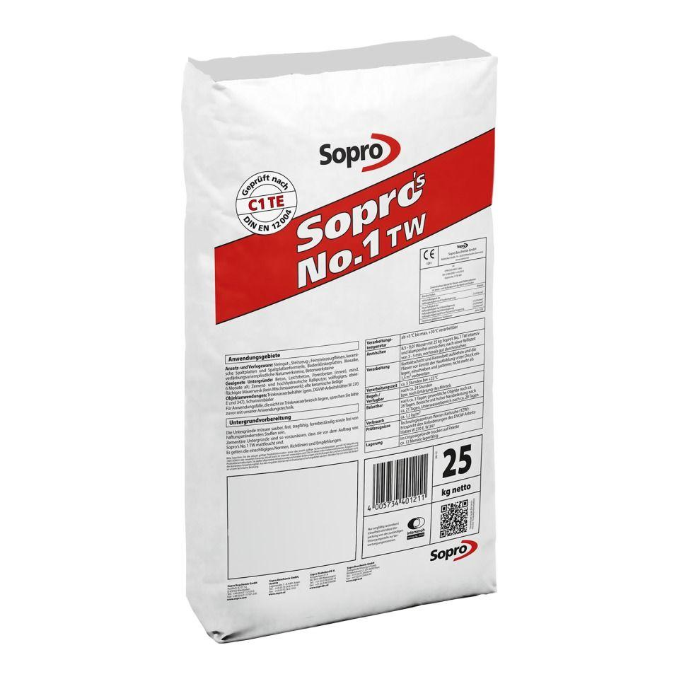

GTIN:

4005734401211

HAN:

7740125

Anwendung Mörtel

Ansetzmörtel, Klebmörtel, Klebemörtel, Verlegmörtel, Verlegemörtel

Bindemittelbasis

Zement

Feucht- / Nassraum

geeignet für Nassraum

Brandverhalten

E

Eignung (Sonderanwendungen)

Fußbodenheizungseignung

Klassifizierung nach DIN / EN

C1 gem. DIN EN 12004

Verlegewerkstoff (Fliesen, Platten)

Betonwerkstein, Naturstein, Steingut, Steinzeug

Begehbar nach (h)

24,00

Verarbeitungstemperatur (°C)

5,00 - 30,00

Verarbeitungszeit (min)

300,00

Anwendungsbereich

innen | außen | Boden | Wand